Министерство образования и науки Российской Федерации

ФГБОУ ВПО Московский государственный технологический университет

«СТАНКИН»

Кафедра «Электротехники»

Дисциплина «Электротехника»

Отчёт по лабораторной работе № 2

«Установившиеся режимы в линейных цепях с источниками сигналов синусоидальной формы»

Вариант - 2

Выполнил: студент группы ИДБ-15-05 Исакова А.Е.

Проверил: преподаватель Порватов А.Н.

Оценка: ______________ Дата: __________________

**Москва 2016г.**

Исследование установившихся режимов в линейной RLC-цепи с источником синусоидального сигнала

**Цель работы:** исследование установившихся режимов в линейных цепях с источниками синусоидальных сигналов.

Схема виртуального эксперимента для исследования статических режимов и линейной цепи с источником синусоидального сигнала:

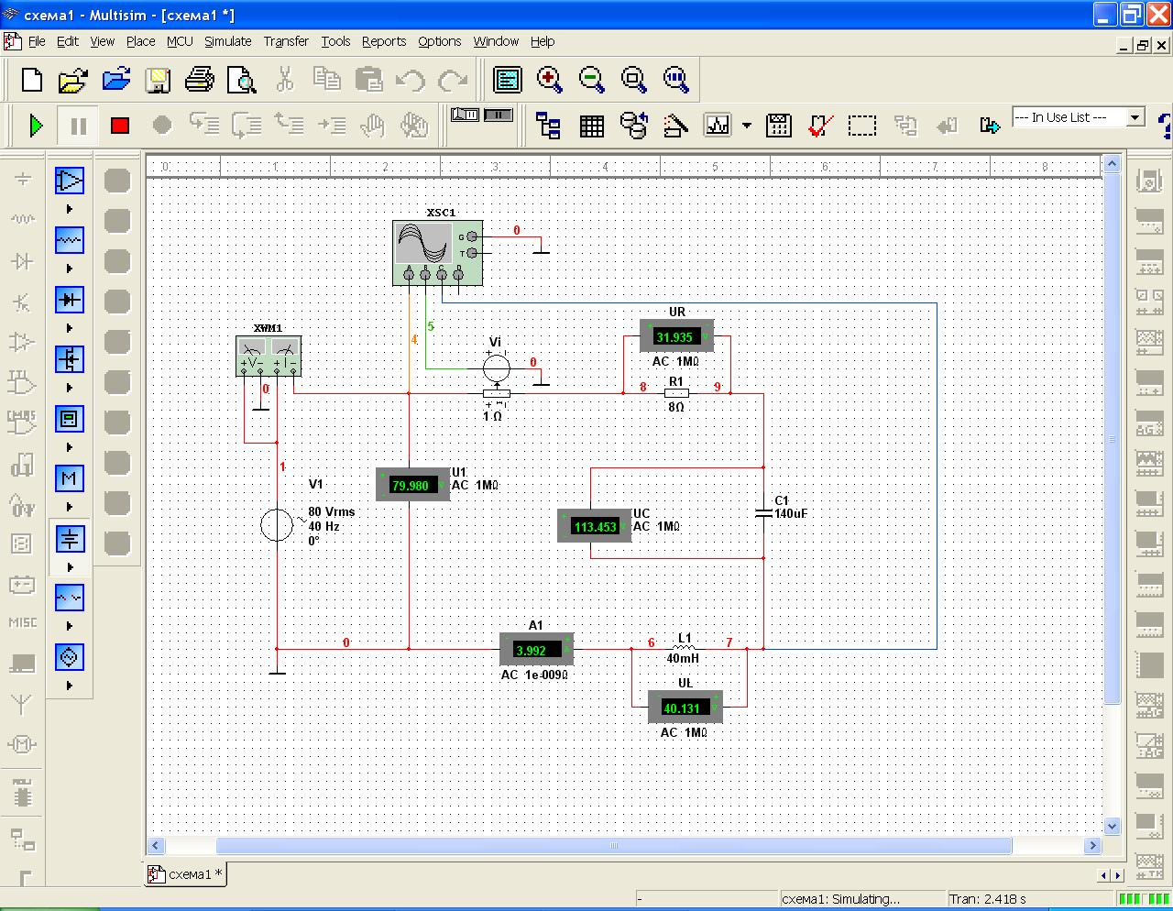

Рис. 1

|  |  |  |  |  |  |  |  |  |  |  |  |  |  |  |
| --- | --- | --- | --- | --- | --- | --- | --- | --- | --- | --- | --- | --- | --- | --- |
|  | V1 |  |  |  | I |  |  |  |  |  | ϕ | P | Cosϕ | |Z| |
| В | В | В | В | А | В | В | град. | А | град. | град. | Вт | — | Ом |
| Эксперимент | 79,980 | 31,935 | 113,453 | 40,131 | 3,992 | 113,125 | 113,761 | -157 | 5,64 | -66 | 66 | 127,462 | 0,399 | 20,035 |
| Расчет | 80 | 63,66 | 123,58 | 43,73 | 4,35 | 113,137 | 113,535 | -156 | 6,15 | -66,4 | 66,4 | 151,38 | 0,407 | 29,514 |

Табл. 1

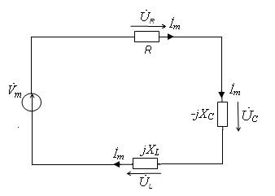Расчеты

Дано:

U = 80 [В]

R = 8 [Ом]

L = 0,04 [Гн]

C = 140 [мкФ]

F = 40 [Гц]

Треугольник сопротивлений

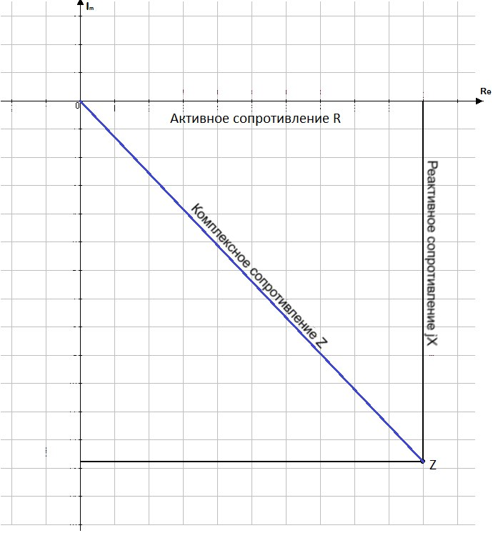

Рис. 3

Треугольник мощностей

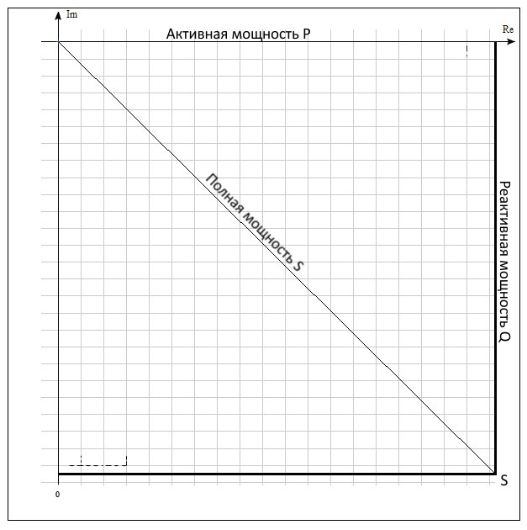

Рис. 4

**Вывод:** экспериментальные и расчетные значения входного сопротивления, мощности, параметров сигнала и реакций оказались примерно одинаковыми, следовательно, мы можем использовать метод комплексных амплитуд для расчета реакций в линейных электрических цепях, с источниками напряжений (токов) синусоидальной формы одной частоты, в установившемся режиме.

Исследование установившихся режимов в линейной цепи с источниками синусоидальных сигналов разной частоты

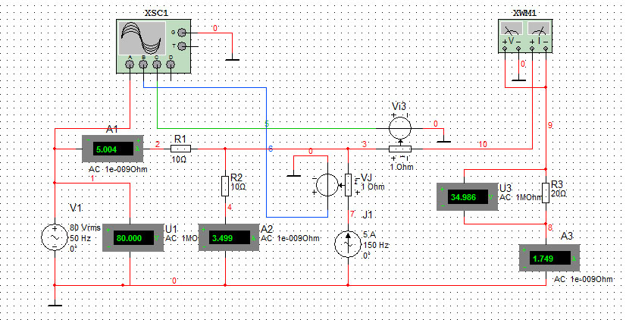

Рис. 5

Значения сигналов и реакций цепи

|  |  |  |  |  |  |  |  |  |  |  |
| --- | --- | --- | --- | --- | --- | --- | --- | --- | --- | --- |
|  | Сигналы | | | | Реакции | | | | | |
| *V1m* |  |  |  |  |  |  |  |  |  |
| В | Гц | А | Гц | А | А | А | В | Гц | Вт |
| Составляющие 1 | 79,997 | 50 | 0 | 0 | 4,8 | 3,2 | 1,6 | 32 | 50 | 51,201 |
| Составляющие 2 | 0 | 0 | 5 | 150 | 1,414 | 1,414 | 0,707 | 14,142 | 0 | 10 |
| Суперпозиция | 79,997 | 50 | 5 | 150 | 6,614 | 5,214 | 1,107 | 48,14 | 50 | 61,210 |
| Результат | 80,000 | 50 | 5 | 150 | 5 | 3,5 | 1,75 | 34,99 | 50 | 61,466 |

Табл. 2

График зависимости V1(t), J(t), i3(t) 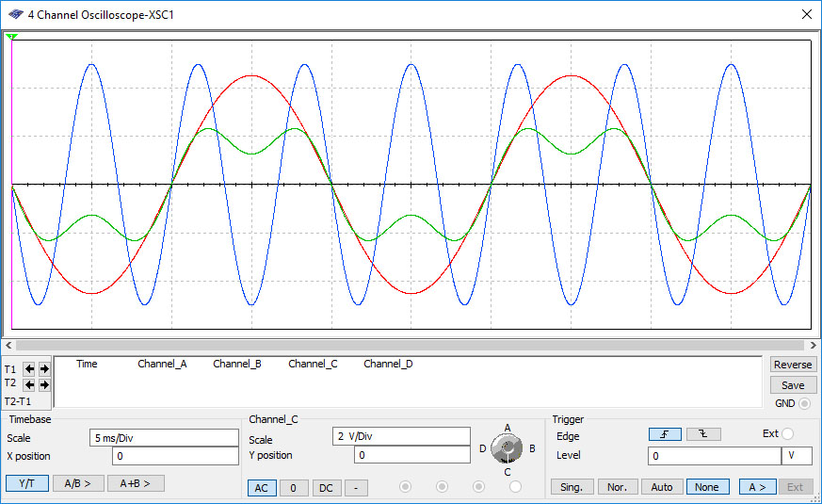

Рис. 6

Временные зависимости тока 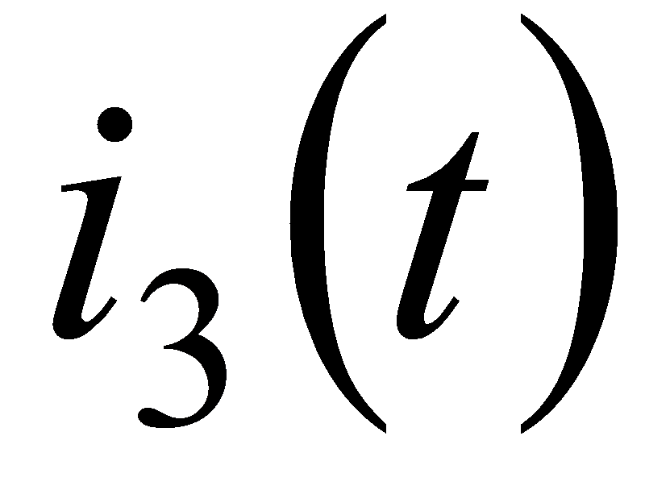

|  |  |  |  |  |  |  |
| --- | --- | --- | --- | --- | --- | --- |
| *t* , c  , А | 0 | 202.324m | 212.342m | 219.263m | 220.647m | 225.059m |
| Составляющие 1  (Jm=0) | 9.229f | 17.047 | -17.252 | -5.626 | 4.949 | 25.455 |
| Составляющие 2  (V1m=0) | -6.859f | 8.377 | -8.125 | -6.604 | 5.506 | -9.396 |
| Суперпозиция | 2.380f | 25.414 | -25.177 | -12.230 | 10.405 | 16.61 |
| Результат | 3.705f | 25.132 | -25.127 | -12.244 | 10.865 | 15.467 |

Табл. 3

**Вывод:** Мы видим, что значения «суперпозиции» и «результата» примерно одинаковы.

V1(t) и J(t) не совпадают по фазе. Операции наложения проводятся только относительно мгновенных значений составляющих в области "*t*". Период несинусоидальных реакций определяется периодом сигнала наименьшей частоты (наибольшего периода). Формы реакций зависят от соотношений (кратности) частот сигналов, их начальных фаз и амплитуд.

Исследование установившихся режимов в линейной цепи с источниками синусоидальных сигналов одинаковой частоты

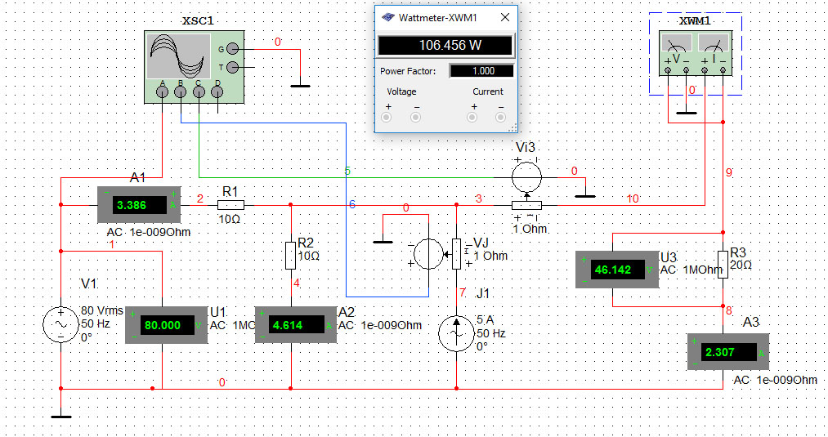

Рис.7

Параметры сигналов и значения реакций цепи

|  |  |  |  |  |  |  |  |  |  |
| --- | --- | --- | --- | --- | --- | --- | --- | --- | --- |
|  | Сигналы | | | Реакции | | | | | |
| *V1m* |  |  |  |  |  |  |  |  |
| В | А | Гц | А | А | А | В | Гц | Вт |
| Составляющие 1 | 80,000 | 0 | 0 | 4,8 | 3,2 | 1,6 | 32 | 50 | 51,201 |
| Составляющие 2 | 0 | 5 | 50 | 1,414 | 1,414 | 0,707 | 14,142 | 0 | 10 |
| Суперпозиция | 80,000 | 5 | 50 | 6,614 | 5,214 | 1,107 | 48,14 | 50 | 61,210 |
| Результат | 80,000 | 5 | 50 | 3,386 | 4,614 | 2,307 | 46,142 | 50 | 106,456 |

Табл. 4

График зависимости V1(t), J(t), i3(t)

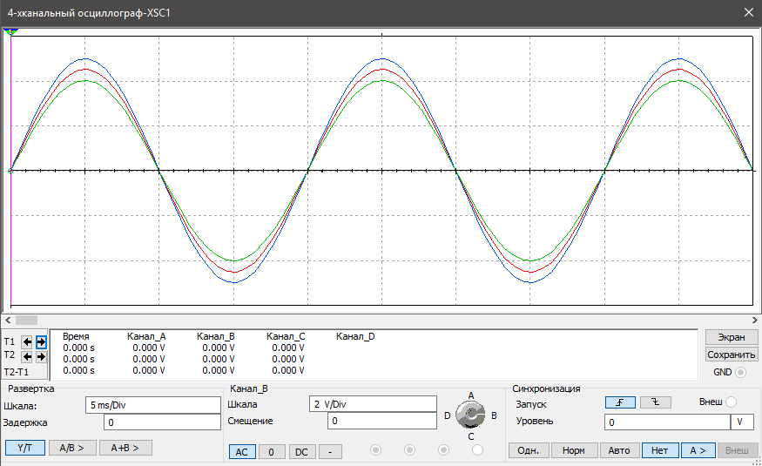

Рис. 8

Временные зависимости тока  в цепи с источниками одинаковой частоты

|  |  |  |  |  |  |
| --- | --- | --- | --- | --- | --- |
| *t,* c  , А | 0 | 5.017m | 14.965m | 18.685m | 22.405m |
| Составляющие 1  (Jm=0) | 9.229f | 5.017 | -25.455m | -10.219 | 17.454m |
| Составляющие 2  (V1m=0) | -22.262m | 10 | -9.999m | -4.035 | 6.840 |
| Суперпозиция | 9.262m | 15.017 | -35.510m | -14.254 | 24.294 |
| Результат | 12.821f | 36.456 | -35.454m | -14.233 | 24.311m |

Табл. 5

**Вывод:** «Результат» и «Суперпозиция» совпали. Метод наложения может применяться как для анализа установившихся режимов в линейных цепях с источниками синусоидальных сигналов разной частоты, так и одинаковой частоты. Принципиальным отличием является то, что в случае при совпадении частот источников тока и напряжения, действительные и амплитудные значения складываются алгебраически и теорема Парсеваля не используется. Метод комплексных амплитуд может быть использован в обоих случаях.